精密零件去毛刺抛光机

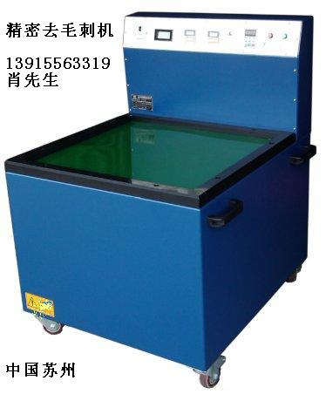

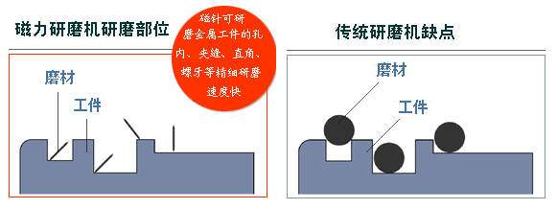
精密零件去毛刺磁力抛光机
原理:
利用创新专利磁场力量，引导不锈钢磁针产生快速旋转运动研磨工件，高效率达到包括内孔死角去除毛边，抛光，洗尽研磨效果,且不影响工件精密度。

特点：
●适用于轻铁类金属,非铁类金属,硬质塑胶等精密零件
●实现除毛刺,倒角,抛光,洗净等多重功效
●对于不规则状零件,孔状、管状等死角,夹缝等均可抛光
●定制时间，加工速度快捷,操作简单安全
●可变频率调节，满足各种抛光需求
●抛光无死角
●可一人操作多台
●电压、电流、频率、时间均可监控，简洁明了
●抛光过程无需人工干预
●机种齐全，可设计专用机种。
用途：
●去除毛边精密研磨。
●成品表面抛光处理。
●去除氧化薄膜工作。
●锈蚀去除处理。
●烧结痕迹处理。
⊕不锈钢件 ⊕汽车零配件 ⊕电子零件 ⊕精密铸造件 ⊕仪器仪表 ⊕纺织器材
⊕医疗器械 ⊕工艺品 ⊕武器装备 ⊕机械零部件 ⊕五金冲压件 ⊕宇航航天
说明：
研磨速度快，均一次研磨时间约3分至20分钟左右，替换工作快，可在机器运转中替换研磨零件。
操作简单，绝对安全，完全免技术，一人可操作数台机器。
成本低，不锈钢针为半永久性磨材，消耗极低，唯一的耗材为研磨液。
无污染，研磨液是含90%水分，故无毒性及发生火灾之虞，完全符合环保排放标准。
研磨完成后，工作好处理，可用筛网，筛筒或分离机轻易将工件及不锈钢针分离.

◎欢迎咨询，免费试样！

公 司：苏州大越科技
联 系 人：13306133213 萧广东
电 话：0512 - 65042925
传 真：0512 - 66193672
地 址：江苏省苏州市甪直镇甫澄中路218号
网 址：www.szdykj.com
邮 箱：kongzhongyiliao@163.com
邮政编码：215117
我公司长期供应对金属、非金属工件进行表面处理所需的研磨光整光饰机、研磨石、清洗剂、光亮剂、研磨液等表面处理剂，去除工件表面的飞边、毛刺、氧化皮、污迹、锈迹、纹痕，可对锐角倒圆，特别适用于表面几何形状复杂的工件的光整光饰，使工件表面产生一定的光洁度和光亮度，不破坏工件原有的性能。广泛应用于五金压铸件、精密铸件、缝纫机零件、粉末冶金制品、纺织器材、油嘴油泵、轴承、钟表零件、仪表仪器、眼镜、医疗器械、工艺装饰品、餐具、阀门、体育器材等。
我们遵循“质量第一，价格合理，服务至上”的经营宗旨，“诚信服务”是我们的经营理念。本着“互惠互利、共同发展”的经营思想，竭诚欢迎新老客户光临惠顾

http://www.szzcym.com
http://www.ciliyanmoji.com
http://www.szdykj.com
http://www.cilipaoguangji.com
http://www.szzckj.diytrade.com
http://www.jingmiqumaoci.com

